KAUNO RAJONO SAVIVALDYBĖS ADMINISTRACIJOS
NEVERONIŲ SENIŪNIJA

SPORTO BEI AKTYVAUS LAISVALAIKIO PARKO NEVERONYSE
TECHNINIO DARBO PROJEKTO PARENGIMAS IR RANGOS DARBAI

TECHNINĖ SPECIFIKACIJA

PASLAUGŲ GAVĖJAS | Kauno rajono savivaldybės administracijos  Neveronių seniūnija
PASLAUGOS PAVADINIMAS | Sporto bei aktyvaus laisvalaikio parko Neveronyse techninio darbo projekto parengimas ir rangos darbai
PASLAUGOS APRAŠYMAS | Pirkimo objektas – Sporto bei aktyvaus laisvalaikio parko Neveronyse techninio darbo projekto parengimas ir įrengimo darbai (su įranga, jos pristatymu ir montavimu) sklype Pabiržio k., Neveronių sen., Kauno r. sav., unikalus Nr. 4400-3113-0226.

SKLYPO PABIRŽIO K., NEVERONIŲ SEN., KAUNO R. SAV.
(UNIKALUS NR. 4400-3113-0226), KURIAME SIŪLOMA ĮRENGTI
SPORTO BEI AKTYVAUS LAISVALAIKIO PARKĄ NEVERONYSE,
SITUACIJOS SCHEMA

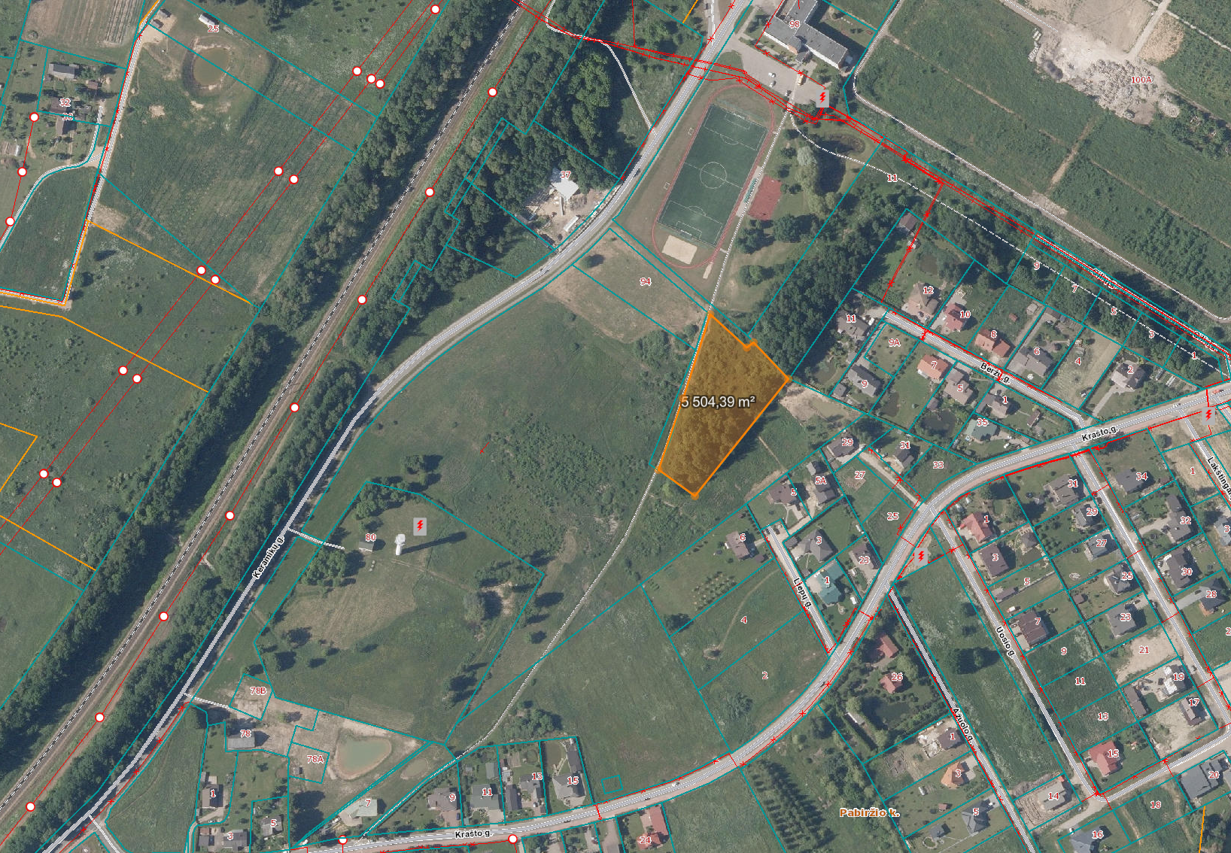

REIKALAVIMAI SPORTO BEI AKTYVAUS LAISVALAIKIO PARKO ĮRENGINIAMS
IR JŲ ĮRENGIMUI

- Parengiamas techninis darbo projektas, atsižvelgiant į pateiktą įrangos sąrašą, išdėstymo planą, įvertinant kiekvieno įrenginio esamos įrengimo vietos reljefą, gyvenamųjų namų gretimybę.
- Tiekėjas, prieš atlikdamas žemės kasimo darbus, privalo išsiimti leidimą žemės kasimo darbams.
- Sporto bei aktyvaus laisvalaikio parko įrenginių įrengimas apima visų statybinių ir kitų reikalingų medžiagų ir gaminių tiekimą, pristatymą į sporto bei aktyvaus laisvalaikio parką, montavimą ir, jei nenurodyta kitaip, visas medžiagas, būtinas pilnam įrengimui.
- Visi darbai, kurie gali būti pagrįstai laikomi būtinais sporto bei aktyvaus laisvalaikio parko įrengimo užbaigimui ir tinkamam bei saugiam eksploatavimui, turi būti privalomai atlikti nepriklausomai nuo to, ar jie yra apibūdinti šioje specifikacijoje ar ne.
- Vykdant sporto bei aktyvaus laisvalaikio parko įrenginių įrengimą, visi darbų zonoje funkcionuojantys inžineriniai tinklai turi būti išsaugoti ir nepažeisti.
- Įrengiant sporto bei aktyvaus laisvalaikio parką, ypatingą dėmesį skirti aplinkos apsaugai, įrenginių kokybei. Prieš įrengiant, sporto bei aktyvaus laisvalaikio parko įrenginio įrengimo vietą pažymėti gerai matomais ženklais (matomais tamsiu paros metu), iškastas duobes pažymėti visą parą gerai pastebimais, matomais ženklais ir aptverti.
- Tiekėjas privalės pilnai atstatyti į pirminę padėtį sporto bei aktyvaus laisvalaikio parko įrengimo metu už įrengiamo sporto bei aktyvaus laisvalaikio parko ribų išardytą ar apgadintą/sugadintą dangą. Atstatomos kietos dangos tipas, spalva turi būti parinkta analogiška išardytos ar apgadintos/sugadintos esamos kietos dangos tipui ir spalvai, betoniniai dangos elementai turi atitikti standartų LST 1551:1999 (arba lygiavertis) ir LST EN 1338:2003+AC:2006 (arba lygiavertis) reikalavimus; vejos atsodinimas turi būti vykdomas tik užbaigus sporto bei aktyvaus laisvalaikio parko įrengimą: pašalinti šiukšles, ypatingą dėmesį atkreipti į vietas, kur į dirvožemį galėjo patekti cementas arba chemikalai – tą dirvožemį reikia visiškai pašalinti.
- Sporto bei aktyvaus laisvalaikio parko įrengimo metu atsiradusias atliekas tiekėjas privalo perduoti tvarkančiai įmonei pagal tarp jų sudarytą sutartį, iškastas gruntas, jei šis tinkamas naudojimui, turi būti išvežtas ir perduotas tokio tipo atliekas turinčiai teisę tvarkyti įmonei
- Visi šioje specifikacijoje pateikti vaizdai (iliustracijos, fotonuotraukos) yra skirti tik iliustruoti tekstą kaip vizualiniai pavyzdžiai, parenkant konkrečius gaminius, galimi kitokie, pagrindinius techninius reikalavimus atitinkantys, panašios (į pateiktus vizualiniuose pavyzdžiuose) išvaizdos analogiški gaminiai. Jeigu nurodomas konkretus modelis ar šaltinis, konkretus procesas ar prekės ženklas, patentas, tipai, konkreti kilmė ar gamyba, gali būti pateikiamas lygiavertis objektas nurodytajam.
- Sulūžusius arba būtinas eksploatacines savybes praradusius įrenginių elementus ir dalis turi būti nesudėtinga pakeisti naujais.
- Treniruokliai turi būti atsparūs vandalizmui.
- Treniruoklio sėdimosios dalys pagamintos iš HDPE plastiko, visos metalinės detalės karštai cinkuojamos arba padengtos cinko gruntu ir nudažytos milteliniu būdu.
- Treniruokliai tarpusavyje turi derėti (išlaikyti vienodą spalvų paletę, naudojamas medžiagas ir kt.).
- Treniruoklių spalva turi būti suderinta su Pirkėju.
- Lauko treniruoklių rankenos bei žmonių įsikabinimui skirtos dalys turi būti padengtos specialia medžiaga, kuri apsaugotų kūno dalis nuo slydimo.
- Lauko treniruoklių dalys, turinčios kontaktą su žmogaus kūnu, negali būti aštrios ir šiurkščios.
- Kiekviename treniruoklyje turi būti pritvirtinta naudojimo instrukcija (aprašymas / pavaizdavimas, kokias jis veikia žmogaus raumenų grupes, informacija, kaip atlikti pratimą, turi būti pavaizduota svorio keitimo schema ir pan.);
- Lauko treniruokliai privalo būti nauji ir nenaudoti. Turi būti pateikta visa techninė kiekvieno lauko treniruoklio dokumentacija (brėžinys, matmenys ir aprašymas, kokias jis veikia žmogaus raumenų grupes, naudojimo instrukcija ir pan.) lietuvių kalba.
- Pirkėjo parinktose vietose treniruokliai turi būti tvirtai pritvirtinti prie pagrindo, užtikrinant, kad laikui bėgant jie neišsibalansuotų, stabiliai stovėtų ant pagrindo, būtų išvengta bet kokio pobūdžio grėsmės jais besinaudojančių žmonių saugumui.
- Po kiekvienu sumontuotu lauko treniruokliu turi būti įrengta plastiškos formos aikštelė. Aikštelės matmenys – ne mažiau kaip 1 m didesnių matmenų negu treniruoklis (turi būti galima atlikti pratimus ir apeiti aplink treniruoklį nenulipant nuo dangos).
- Visi plieniniai elementai apsaugoti nuo korozijos karšto cinkavimo būdu.
- Visi įrenginiai turi būti stabiliai įtvirtinti grunte pagal konkretaus įrenginio gamintojo instrukcijas. Jei įrenginiai grunte įtvirtinami betonuojant vietoje, betono stiprio klasė gniuždant rekomenduojama ne žemesnė kaip C25/30 pagal aplinkos sąlygų kvalifikaciją XF2 AP, atsparumo šalčiui markė F50, impregnuoti ir nudažyti dažais, siekiant apsaugoti betoną nuo aplinkos poveikio.
- Treniruokliai su aikštelėmis turi būti skirti naudotis lauko sąlygomis, atsparūs UV spinduliams, lietaus, šalčio, ledo ir kitiems atmosferos poveikiams.
- Aikštelių danga turi būti sertifikuota (dokumentas pateikiamas sutarties vykdymo etape) kritimo atsparumui, LST EN 11925-2:2020 ugnies atsparumui, LST EN 7188 slydimo ir kritimo atsparumui bei LST EN 1177 kritiniam kritimo aukščiui.
- Korio danga su užpildu, kurio storis ne mažesnis kaip 4 cm. Užpildo mišinio sudėtis: žvyro skalda (frakcija 5/22 mm) – 80 proc., derlingas dirvožemis – 20 proc. Korio dangos spalva turi būti suderinta su Pirkėju.
- Riedlenčių aikštelės betoninio pagrindo paruošimo danga (340 kv. m):
  - sijotas smėlis 30 cm;
  - sutankinta skalda 15 cm;
  - pramoninis lygus betonas 10 cm.
- Įrenginiai išdėstyti kompaktiškai, t. y. treniruoklių įrenginiai turi būti vienoje aikštelėje, riedlenčių parko įrenginiai - kitoje aikštelėje. Aikštelių perimetrai gali susiliesti.
- Turi būti pateikta visa techninė kiekvieno treniruoklio dokumentacija (brėžinys, išmatavimai ir aprašymas, kokias jis veikia žmogaus raumenų grupes, naudojimosi instrukcija ir pan.);
- Pristačius lauko treniruoklius privaloma pateikti techninėse specifikacijose nurodytų reikalavimų atitikimą patvirtinančius Lauko treniruoklių gamintojo dokumentus (bukletus, brošiūras ar kitą informacinę medžiagą), bei juose pažymėti atitinkančius techninėje specifikacijoje nurodytus parametrus (minėti dokumentai gali būti išversti į lietuvių kalbą ir patvirtinti).
- Lauko treniruokliai turi būti pagaminti pagal techninius saugumo ir kokybės reikalavimus ir turėti tai patvirtinantį sertifikatą (dokumentas pateikiamas sutarties vykdymo etape) arba jam lygiavertį dokumentą. Visi gaminiai ir jų montavimo būdas turi atitikti ES standartų rekomendacijas LST EN 1176:2018 ir LST EN 16630:2015.
- Lauko treniruokliams nustatomas garantinis terminas – ne trumpesnis kaip 3 metai.
- Lauko treniruoklių tiksli vieta ir jų išdėstymas turi būti suderintas su Perkančiąja organizacija prieš juos įrengiant.
- Teikiant pasiūlymus, kuriuose naudojamos alternatyvios medžiagos, turi būti pateikta aiški informacija apie jos kokybines savybes, kurios gali būti prilyginamos tapačiomis esančioms funkcinėms savybėms bei atsparumo, garantijos ir kokybės atžvilgiu gali būti vertinamos kaip lygiavertės.
- Vadovaujantis Lietuvos higienos normos HN 131:2015 reikalavimais, aikštelėje turi būti pritvirtinta žymena (toliau – informacinė žymena), kurioje turi būti pateikta ši informacija: bendrasis telefono numeris, kuriuo galima skambinti įvykus avarijai, telefono numeris, kuriuo galima skambinti techninės priežiūros personalui, aikštelės pavadinimas, adresas, savininkas, aikštelės funkcinė paskirtis, kita reikalinga informacija.

